Принципи побудови комп’ютеризованих інформаційно-вимірювальних систем
Системний підхід. Ієрархічний принцип побудови. Методи інтелектуалізації. Етапи проектування. Стандартизація та уніфікація блоків систем
Інформаці́йно-вимі́рювальна систе́ма — сукупність засобів вимірювальної техніки, засобів контролю, діагностування та інших технічних засобів, об'єднаних для створення сигналів вимірювальної та інших видів інформації з метою надання її споживачеві (в тому числі в АСУ) у потрібному вигляді.
Інформаці́йно-вимі́рювальна систе́ма — сукупність функціонально об'єднаних вимірювальних, обчислювальних та інших допоміжних технічних засобів для отримання вимірювальної інформації, її перетворення, обробки з метою представлення споживачу (в тому числі введення в АСУ) в необхідному вигляді або автоматичного здійснення логічних функцій контролю, діагностування, ідентифікації.
Основне призначення ІВС — цілеспрямоване оптимальне проведення вимірювального процесу і забезпечення суміжних систем вищого рівня достовірною інформацією. Виходячи з цього основні функції ІВС такі:
отримання вимірювальної інформації з об'єкту дослідження;
обробка, передача і подання вимірювальної інформації оператору або ЕОМ;
запам'ятовування і зберігання вимірювальної інформації;
формування керувальних впливів управління процесом вимірювання.
Інформаційна Вимірювальна система є складним об'єктом техніки, що має ряд характеристик, основними з яких є інформаційні і метрологічні. Основні інформаційні характеристики такі:
- параметри інформаційного потоку від об'єкта на систему в цілому та на її окремі елементи;
- продуктивність елементів;
- необхідні ємкості запам'ятовувальних пристроїв елементів.
Основними метрологічними характеристиками є точність та достовірність вимірювань.
Найпоширенішою є класифікація ІВС за функціональною ознакою, за якою вони реалізуються у вигляді:
вимірювальних систем;
систем автоматичного контролю;
систем технічного діагностування;
систем розпізнавання образів (ідентифікації);
систем телевимірювання.
В системи технічної діагностики, автоматичного контрою та розпізнавання образів ІВС входить як підсистема.
До основних сфер використання інформаційних-вимірювальних систем відносяться:
інженерні системи життєзабезпечення людини (тепло-, газо-, електро- і водопостачання, каналізація, вентиляція тощо);
контроль та керування технологічними процесами;
контроль та керування рухомими об'єктами;
моніторинг навколишнього середовища;
контроль якості продукції;
випробування та діагностика складної техніки;
автоматизація наукових досліджень;
метрологічні випробування засобів вимірювання тощо.

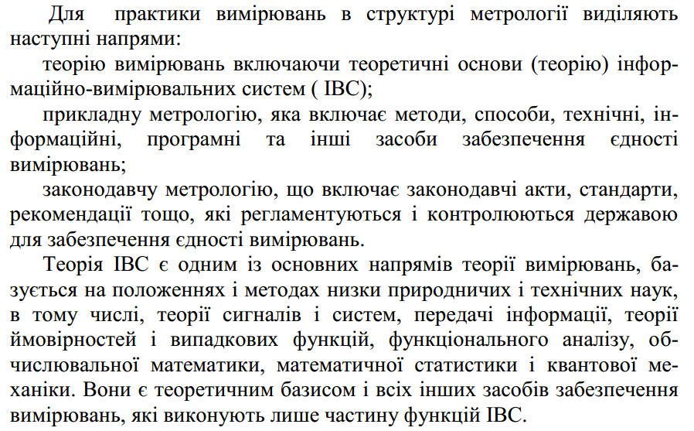
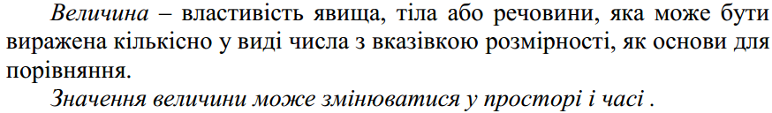
Структура ІВС
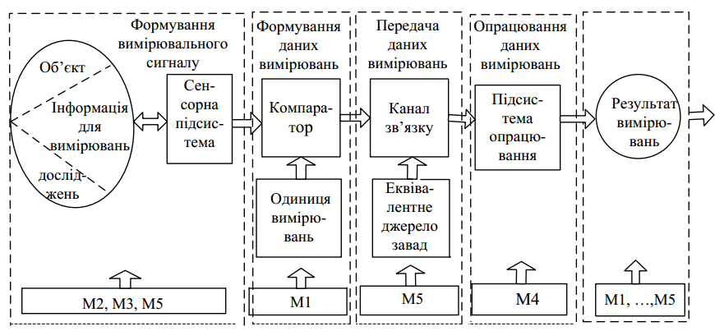

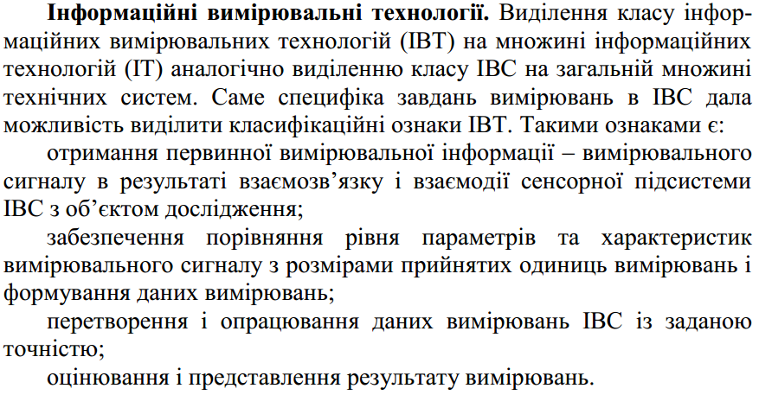
Інтегральна ознака розмірності вимірювальної інформації
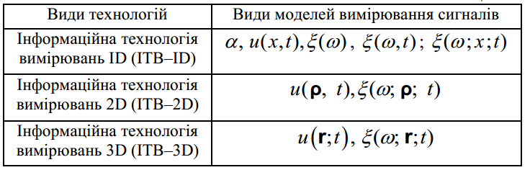
Розробка ІВС
Сучасні ІВС можуть бути реалізовані як:
реальні апаратно-програмні засоби вимірювань;
віртуальні ІВС з використанням сучасних інформаційновимірювальних технологій моделювання, включаючи імітаційне, математичне, фізичне, з широким використанням засобів комп'ютерної
техніки для проведення імітаційного вимірювального експерименту.

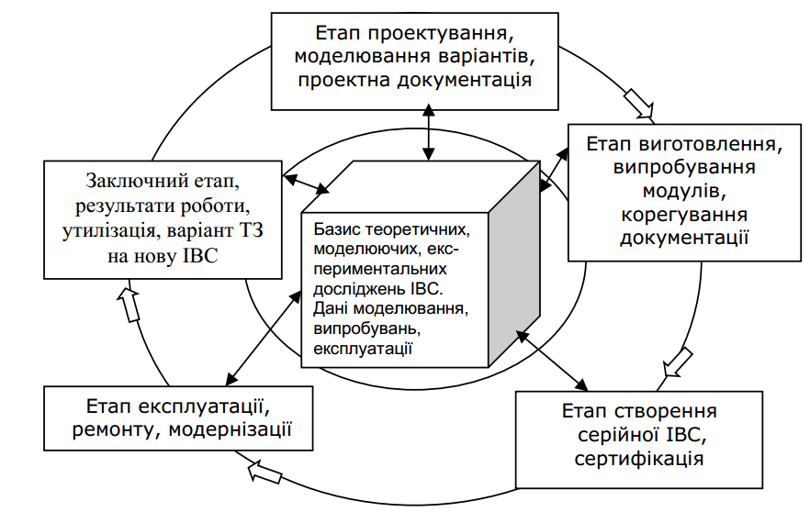

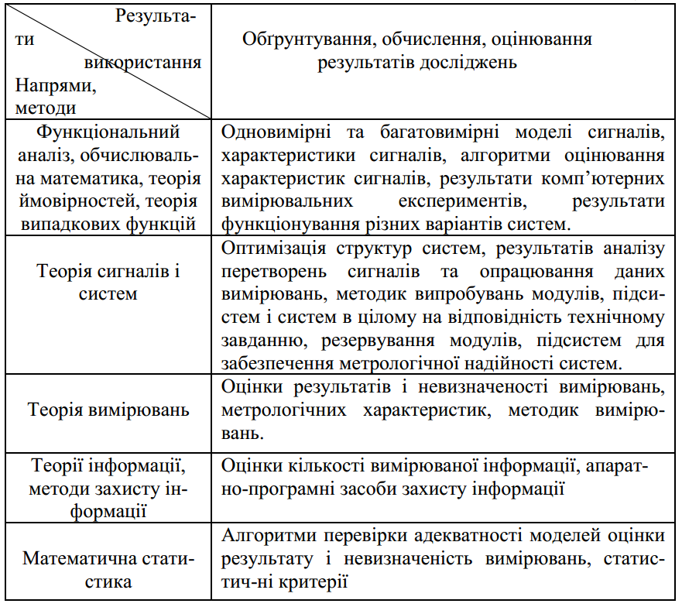

Класифікація ІВС
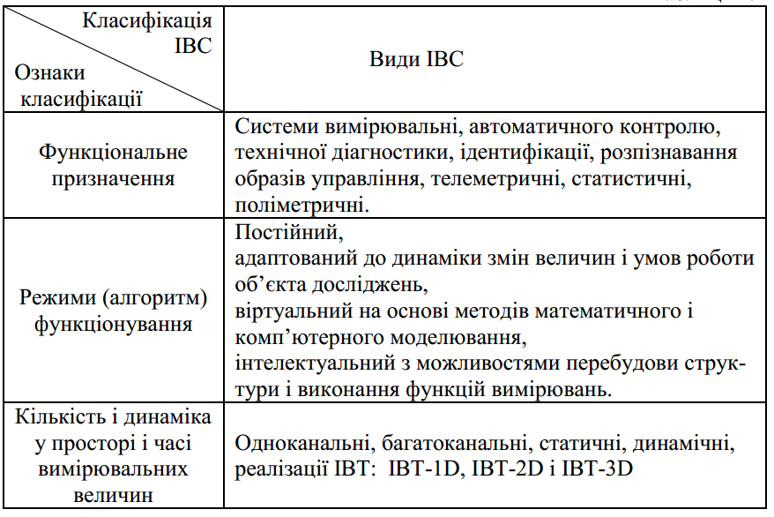
Узагальнена структура ВК ІВС
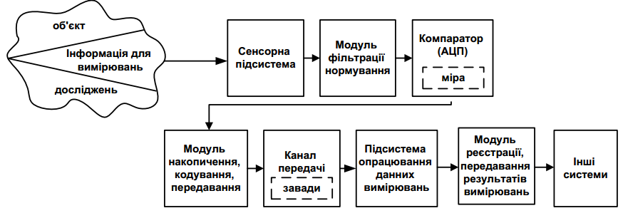
Структура програмного забезпечення ІВС
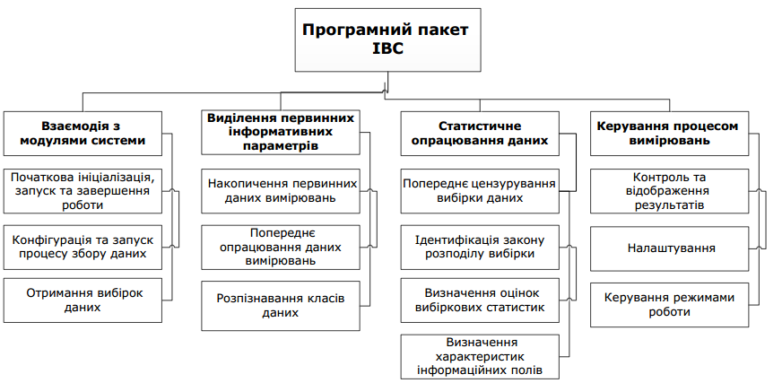

Шляхи розвитку ІВС
